我院承办武汉理工大学第二届青年教师跨学科学术论坛分论坛
时间：2020-11-23
2020年11月21日，由武汉理工大学青年教师科学技术协会主办的第二届青年教师跨学科学术论坛在南湖图书馆一楼报告厅举行。校党委书记信思金教授、副校长刘祖源教授出席会议并讲话，中国科学院院士，东华大学材料科学与工程学院院长朱美芳教授作了题为《青年人才成长与科技强国建设》的主旨报告，会议由吴超仲副校长主持。
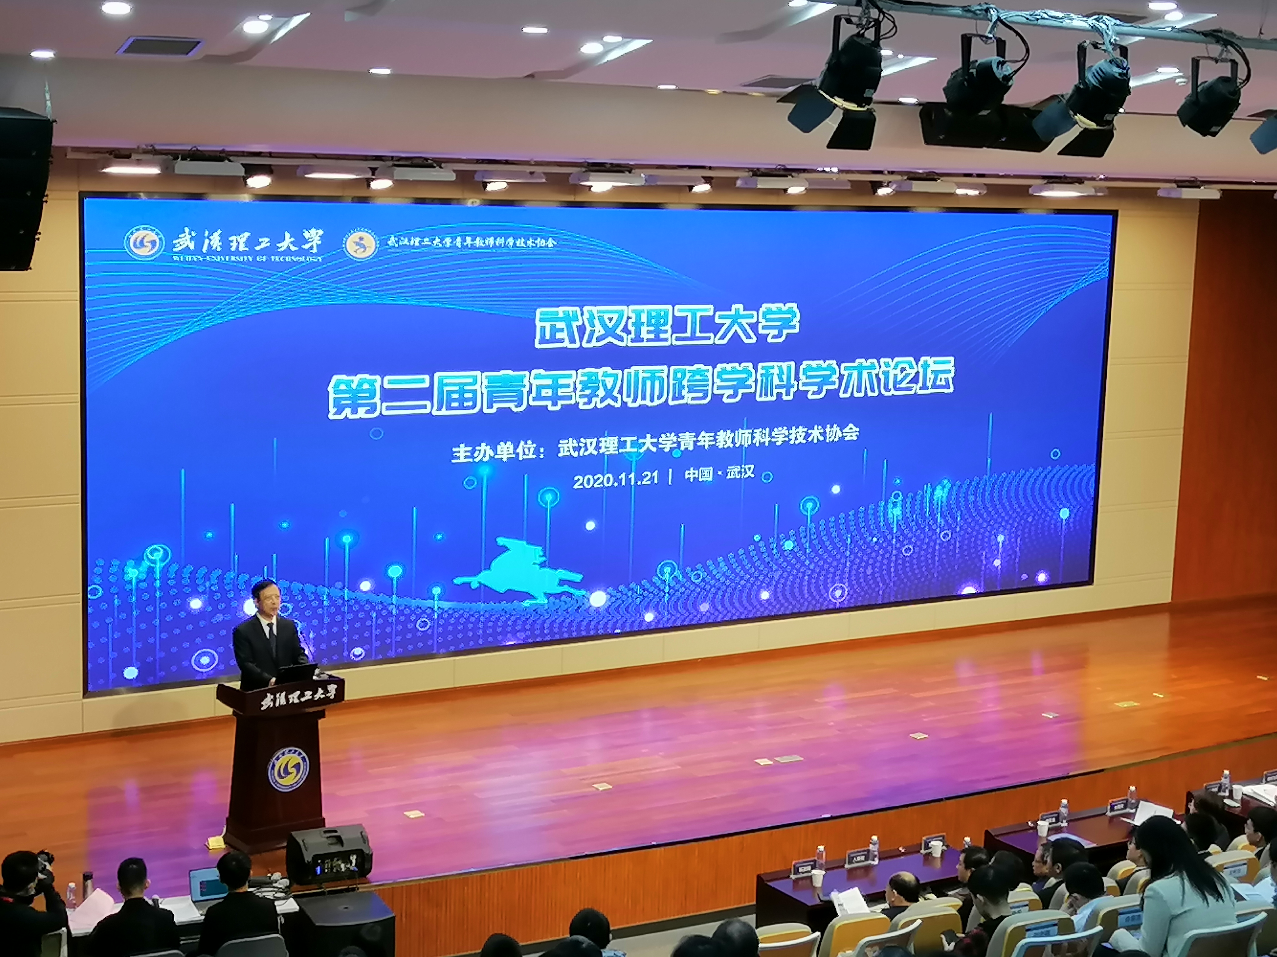
第二届青年教师跨学科学术论坛共举办了18场分论坛，我院牵头承办的“安全科学与应急管理”分论坛在南湖图书馆N0105-1报告厅举行，分论坛由我校青年教师科协委员吕伟老师、吕能超老师、马亚萍老师主持。分论坛上，来自中国地质大学的丁彦铭教授、武汉理工大学智能交通系统研究中心的吕能超教授、刘少博教授，和安全应急学院的刘丽娟、张远进、李诗轩、郑锐、张伟等8位青年学者分别分享了自己研究领域的最新研究进展和研究成果，并与参会的青年学者和研究生进行了研讨交流。
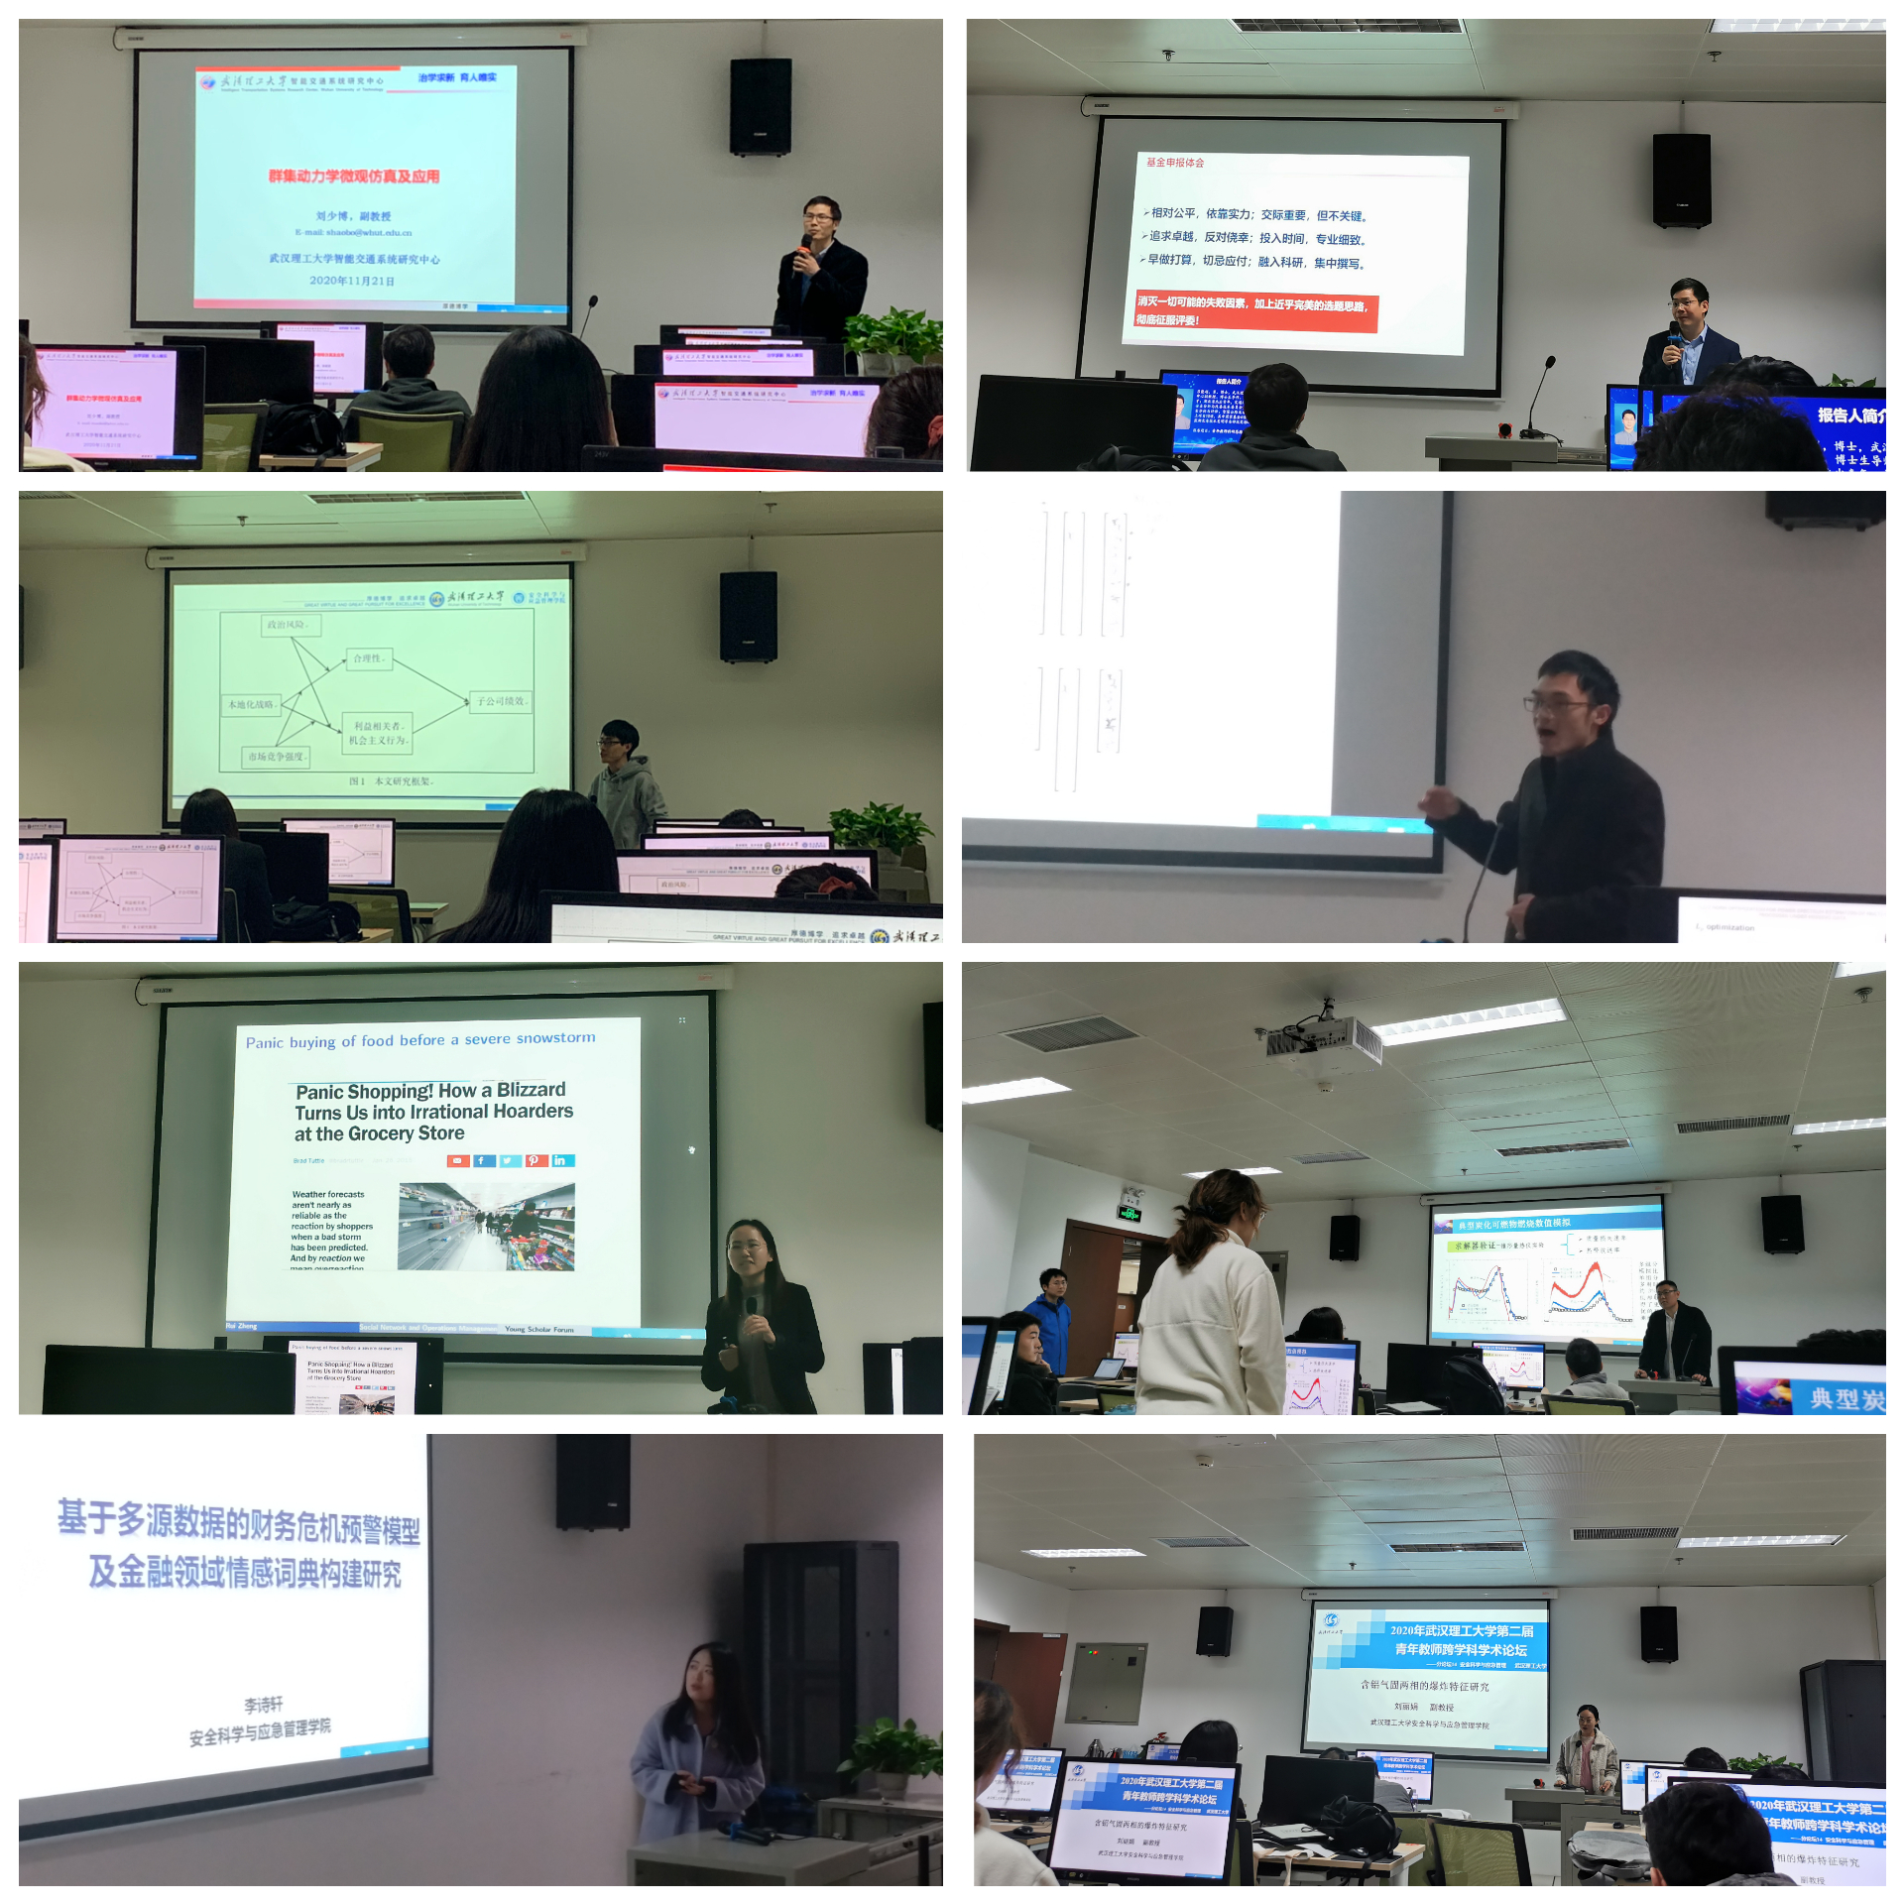
本届“安全科学与应急管理”分论坛，分享了来自安全、交通、管理等多学科青年教师的高水平学术报告，内容涉及到安全、材料、交通、决策、信息等领域的多个研究主题，以及国家基金项目申请书撰写经验。信息量大，启发性强，为来自不同学科的青年教师提供了一个加强交流与合作的良好平台，也为青年学生们指明了学习奋斗的方向，最后分论坛圆满落幕。

